1. **Jakie są domyślne ustawienia rozmiaru klastra, podczas formatowania partycji NTFS systemu Windows na dysku twardym większym niż 2 GB?**

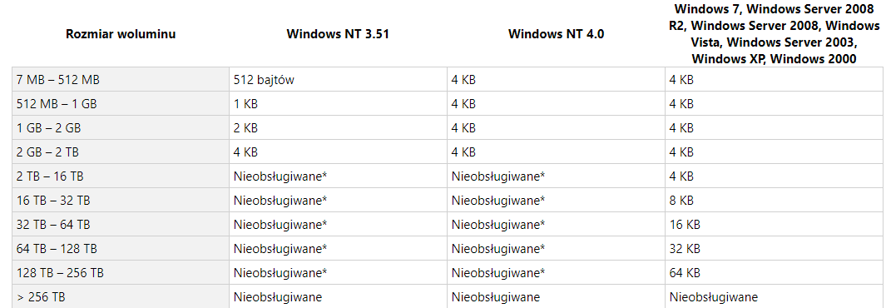

1. **Jaka jest komenda, aby zmienić partycje FAT32 na NTFS?**

convert d: /fs:ntfs.

1. **Co to jest Master File Table (MTF) i co zawiera?**

Ukryty plik (o nazwie "$Mft", indeksie MFT 0) na partycjach NTFS, w którym są zawarte wpisy (pełne informacje o rozmiarze, ścieżce dostępu, datach edycji, utworzenia pliku) do każdego pliku na danej partycji.

1. **Co to jest księgowanie NTFS?**

**NTFS (Windows NT, Windows 2000, Windows XP, Windows Vista):** system plików nowej generacji standardowo używany w systemach Windows NT i jego następcach zaprojektowany pod kątem pracy z wieloma użytkownikami daje możliwość zaadresowania 2 do potęgi 64 jednostek alokacji maksymalna pojemność dysku to 16 EB (w praktyce 2 TB) prawa dostępu do plików i katalogów system zarządzania zapisem i odczytem danych księgowanie czyli mechanizm, który zwiększa bezpieczeństwo systemu oraz skraca do minimum czas sprawdzania systemu plików po awarii możliwość szyfrowania danych możliwość kompresji danych "w locie" możliwość przydzielania przestrzeni każdemu użytkownikowi osobno.

1. **W jaki sposób księgowanie pomaga systemowi operacyjnemu w przywracaniu po awarii systemu?**

System plików dokonuje zapisu w formie metadanych wskazówek dotyczących treści i miejsca zapisu. Jeśli proces zapisu nie powiedzie się, dzięki wpisom znajdującym się w dzienniku sprawność systemu plików może zostać przywrócona. Po awarii od razu widać, które operacje nie zostały zakończone.

1. **Dlaczego partycja NTFS jest bardziej bezpieczna niż FAT32?.**

NTFS obejmuje obsługę metadanych oraz dodanie struktur poprawiających szybkość pracy z dużą liczbą plików oraz dyskami o dużej pojemności. Posiada listę kontroli dostępu (ACL) i dziennik operacji dyskowych (ang. *journal*).

Ponadto NTFS nie ma tak ostrego ograniczenia dotyczącego maksymalnego rozmiaru pliku (do 4GB w FAT32).